# Ist hybrides Projektmanagement der optimale Weg, Projekte zu managen?

## Einleitung

Agile Projektmanagement Methoden haben seit 2010 immer besonders viel an Popularität gewonnen. Derzeit zeichnet sich ein neuer Trend ab, dass gewisse Mischformen von agilen und traditionellen Projektmanagement Methoden einen deutlich höheren Nutzen zeigen könnten. Besonders wenn Projekte schwer umsetzbar ist und die Vision des Kunden sich noch nicht besonders manifestiert hat, sind diese Methoden von besonderer Bedeutung. In manchen Projekten sind deshalb sowohl traditionelle Ansätze als auch agile Ansätze sehr wichtig. Weiters könnte es sein, dass man das Team langsam von den traditionellen Methoden wegbewegen möchte und sich deshalb den hybriden Methoden widmet. In diesem Artikel werden wir die gängigsten Methoden aufzeigen, die Stärken und Schwächen analysieren.

## Traditionelle Methoden

### Wasserfall-Modell – Kurzer Überblick

Der wichtigste Schritt im traditionellen Wasserfall-Projektmanagement-Modell ist eine ausgeprägte Planungsphase mit dem Kunden zu Beginn des Projektes. In dieser Phase werden sämtliche Anforderungen und Kundenwünsche festgelegt, die für die Realisierung des Projektes relevant sind und bildet eine Vertragsgrundlage zwischen dem Kunden und dem Projektleiter. Nachträgliche Änderungen bilden die Grundlage für Nachverhandlungen. Besonders bei langfristigen Projekten (wie z.B. Bauprojekten) kommt es zu solchen Nachverhandlungen.

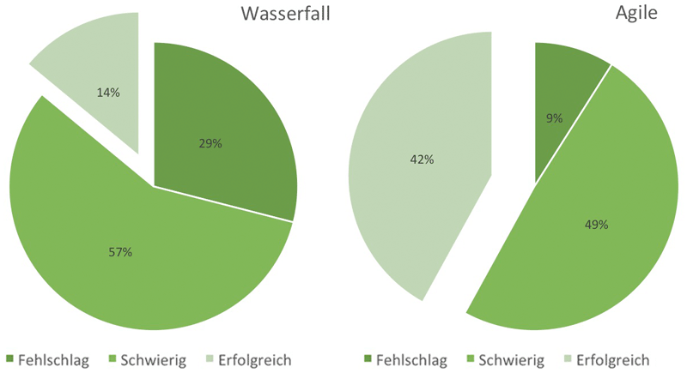Bemerkenswerter Weise sind traditionelle Projektmanagement verfahren – in diesem Fall das Wasserfall-Modell – überraschend ineffizient in der Umsetzung des Projektes. Laut einer Untersuchung von Projekten der Standish Group zeigt, dass 29% der untersuchten Projekte, die auf dem Wasserfall-Ansatz ausgeführt wurden, zu Fehlschlägen führte und 57% konnten die anfänglich festgelegten Voraussetzungen nicht einhalten. Die häufigsten Bedingungen, die nicht eingehalten werden, sind sowohl die Zeitpläne als auch das zur Verfügung stehende Budget.

Im Gegensatz dazu zeigen Projekte, die mit dem agilen Ansatz bearbeitet wurden, deutlich bessere Daten: 42 % waren erfolgreich und 49 % hatten Abweichungen von den ursprünglich festgesetzten Parametern.

Abbildung : Umsetzung von Projekten mit versch. Ansätzen

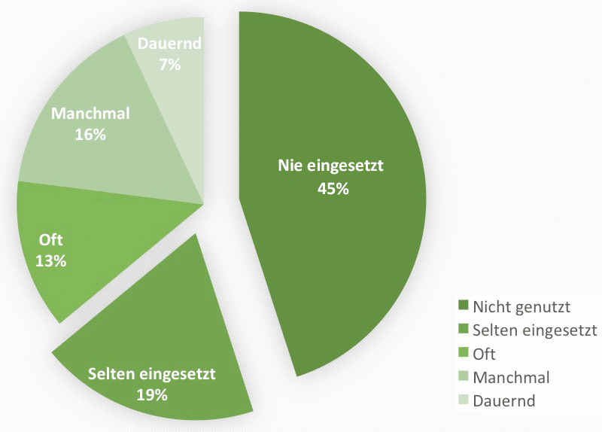Die Problematik beschränkt sich jedoch nicht nur auf die vorausgesetzten Bedingungen. In einer weiteren Analyse der Standish Group von 2000 Entwicklungsprojekten bei 1000 Firmen zeigte, dass rund 45% der implementierten Funktionen des Projekts nie eingesetzt werden. Demzufolge ist knapp 50% der Entwicklung und der anschließenden Wartung des Projektes irrelevant für den Kunden. Dies ist wertvolle Zeit, die in relevanten Funktionen des Projekts investiert werden könnte und mit hohen Kosten verbunden ist. Dadurch lässt sich die Popularität der agilen Methoden leicht erklären.

Abbildung Prozentuelle Anwendung der Funktionen

## Agile Methoden

### Was ist SCRUM?

SCRUM ist ein Framework für agiles Projektmanagement und meist der erste Schritt in Richtung agile Produktentwicklung. Bei SCRUM ist es wichtig, die Rollen im Projekt-team zu verteilen. Diese setzen sich aus Product Owner, Scrum Master und Developer Team zusammen. Der Product Owner hält Rücksprache mit den Stakeholdern und füllt den Product Backlog mit Themen/Userstories auf. Der Scrum Master sorgt dafür, dass sowohl das Team möglichst effektiv und ungestört arbeiten kann, die Scrum Regeln reibungslos dem Scrum Team erklären kann und für ein möglichst gutes Arbeitsklima und Aufgabenverteilung sorgt. Das Entwicklungsteam sorgt für die Umsetzung des Projektes. Ein zyklischer Ablauf ist charakteristisch für SCRUM, welcher aus den folgenden Eigenschaften besteht:

* Sprint
* Sprint Planning
* Daily Scrum
* Sprint Review
* Sprint retrospective

### Was ist KANBAN?

KANBAN stammt aus dem Toyota-Produktionssystem, welches grundlegende Prinzipien der Lean Production übernommen hat. Da die Konzepte sehr einfach gehalten ist bzw allgemein formuliert ist, lässt sich KANBAN auf die unterschiedlichsten Gebiete implementieren. Das KANBAN Board ist somit der wichtigste Eckpfeiler, denn hier werden die Aufgaben gemäß dem aktuellen Entwicklungsprozess gelistet und nach Priorität sortiert. Wie ein Pull-System funktioniert, lässt sich mit einer Analogie zum Restaurant gut erklären: Ein Kellner, der Ihre Bestellung aufnimmt, schreibt ihre Wünsche schreibt alles auf einem Notizblock auf. Die Gerichte werden dann als Ticket an die Küche weitergegeben und der Küchenchef kann dann entscheiden, wann er Ihr Gericht zubereitet. Er zieht das Ticket von seinem „ToDo“ Bereich und kocht es anschließend. Wenn es fertig ist, wird es am Küchenpass samt Ticket bereitgestellt und ist bereit, von Kellnern serviert zu werden – ein neues Ticket wurde somit für die Kellner erstellt. Die wichtigsten Basiskonzepte umfassen folgende Punkte:

* Visualisierung der Aufgaben
* Begrenzung der parallelen Erledigung der Aufgaben
* Fokussierung auf den Produktionsfluss
* Kontinuierliche Verbesserung des Produktionsprozesses

### Vorteile und Nachteile von SCRUM

Mit SCRUM kann eine hohe Transparenz des Projektfortschrittes für das Projektteam gewährleistet werden und erhöht somit die Motivation und Kooperation. Deadlines, die es für die individuellen Sprints gibt, fördern die Einhaltung des Enddatums bzw. eine Adjustierung der Arbeitsverteilung, falls es zu ungeplanten Schwierigkeiten kommt. Ein weiterer ausschlaggebender Punkt, der für SCRUM spricht, ist, dass kurzfristige Veränderungen besser implementiert werden als in den traditionellen Ansätzen, da das Sprint-Planning immer vor den Sprints stattfindet. Die Nachteile liegen ebenfalls klar auf der Hand: Das Entwicklungsteam benötigt SCRUM-Erfahrung, um SCRUM effektiv umzusetzen. Von besonders großer Bedeutung ist der SCRUM-Master. Sollte dieser wenig Erfahrung haben, kann der gesamte Entwicklungsprozess gefährdet sein. Ebenfalls könnten die Aufgaben ungenau definiert sein, und somit zum Projektende nicht den Erwartungen des Kunden entsprechen.

### Vorteile und Nachteile von KANBAN

KANBAN lässt sich aufgrund der leicht zu erlernenden Methode schnell implementieren und fokussiert sich hauptsächlich auf den Arbeitsfluss. Die Reduktion des Planungsaufwands ist charakteristisch für KANBAN, da man die Aufgaben nur nach Priorität reiht. Mithilfe der Begrenzung der zu bearbeitenden Arbeitseinheiten, garantiert man, dass Arbeitsaufgaben zuerst beendet werden, bevor neue begonnen werden, das wiederum zu einem reduzierten Zeitzyklus der einzelnen Phasen führt und die Entwicklungszeit insgesamt verkürzt. Allerdings haben diese Phasen keinerlei Zeitfenster vordefiniert, das zu einer Behinderung der Koordination führen kann. Weiters können nicht aktuelle Boards den Entwicklungsprozess komplizierter gestalten als notwendig und zu Problemen führen.

## Hybride Modelle

Wie schon in der Einleitung erwähnt, versuchen hybride Modelle Vorteile von Systemen zu vereinen während sich die Nachteile aushebeln bzw. fungieren sie als Übergangslösung zu den agilen Projektmanagement Ansätzen.

### Was ist das Wasser-SCRUM-Fall Modell?

Abbildung : Wasser-SCRUM-Fall Modell

Das Wasser-SCRUM-Fall ist eine Kombination des traditionellen Ansatzes und von SCRUM. Zunächst werden wie beim klassischen Wasserfall-Ansatz die Anforderungen des Kunden definiert. Danach beginnt die Agile Entwicklungsphase mithilfe von SCRUM. Die Ergebnisse dieser Phase werden dann in ein traditionelleres Schema übertragen. Kunden werden jedoch erst sehr spät in die Entwicklung miteinbezogen.

Abhängig vom Projekt tendieren diese Modelle zu einer der kombinierten Entwicklungsprinzipien. Besonders bei Projekten über einen langen Zeitraum wie Beispielsweise in bei Bauprojekten, sind diese Modelle eher traditioneller aufgebaut, da kurzfristige Veränderungen sich schwer implementieren lassen. In Software Umgebungen nimmt die agile Entwicklungsphase einen höheren Stellenwert ein.

### Was ist SCRUMBAN?

SCRUMBAN offeriert einen Weg in eine Hybridform, die sowohl die Vorteile von KANBAN als auch von SCRUM vereinen lässt. Es werden auf die planungsintensiven Phasen und die individuellen Rollen verzichtet, was zu einer Vereinfachung der Thematik führt.

Wichtig zu erwähnen, ist dass SCRUMBAN eine eigene Hybridform darstellt und nicht nur eine simple Kombination von SCRUM und KANBAN ist.

### Wie kann ich SCRUMBAN implementieren?

In dieser Methode startet man mit der Hauptcharakteristik von KANBAN: einem KANBAN-Board mit grundlegenden Spalten, die individuelle Phasen in der Projektentwicklung sich abbilden lassen. Anders als bei SCRUM werden Aufgaben nicht an gewisse Personen im Team zugewiesen. Dies löst einige Probleme, die dadurch entstehen können, wenn man Aufgaben an Personen bindet: Falls ein Entwickler im Team all seine Aufgaben bereits erfüllt hat, kann es dazu kommen, dass er untätig ist. Ebenfalls kann es sein, dass manche gebundene Aufgaben wenig Priorität haben und trotzdem erledigt werden, da sie zu dieser Person gebunden ist. Dies kann die Performance des gesamten Teams schaden.  
Als nächsten wichtigen Schritt muss eine maximale Anzahl an zu bearbeitenden Tickets festgelegt werden, die das gesamte Team gültig ist. Somit wird vermieden, dass Aufgaben nur angefangen werden, sondern auch vom Team beendet werden.  
Nun lässt sich das Board mit mehr Phasen etwas ausschmücken, um mehr Klarheit für die einzelnen Phasen zu schaffen.  
Stark angelehnt an die Lean-Methode nach dem Leitsatz „Everything that’s not important, is waste/trash.“ Ist ebenfalls die Planungsphase des Arbeitsaufwands vor einem Sprint. Sämtliche Einschätzungsmethoden von SCRUM wie z.B. Planning Poker sind hier nicht vorhanden. Die Planungsphase ist lediglich eine Priorisierung der Aufgaben und die Reihung der Aufgaben in Absteigender Reihenfolge.  
Ein weiteres wichtiges Werkzeug von SCRUMBAN ist die Trigger-Planung: Nach einer bestimmten Anzahl an Aufgaben im Produkt-Backlog (Ähnlich wie zu dem Work-in-Progress Limit) wird Planungsphase abgehalten, in der das Team kollektiv entscheidet, an welchen Aufgaben gearbeitet werden soll. Ähnlich wie in der Sprint Planungsphase werden Aufgaben nur priorisiert und zum Sprint Backlog hinzugefügt.

Es ist empfohlen, den Sprint Review von SCRUM ebenfalls zu implementieren, ist jedoch nicht zwingend notwendig.

## Zusammenfassung

Da viele der klassischen Methoden zu Fehlschlägen führen bzw. zu Software Lösungen, die zum Großteil nie eingesetzt werden, setzen sich immer mehr Agile Projektmanagement Methoden durch. Als Übergangsform von traditionell zu agil werden oft Hybridformen verwendet. Ebenfalls interessant ist die Kombination von verschiedenen agilen Managementansätzen, um die Nachteile gewisser agiler Ansätze auszugleichen und die Vorteile weiter auszubauen. 2 besonders populäre hybride Formen sind das Wasser-SCRUM-Fall Modell und das SCRUMBAN (wird auch von mir persönlich benutzt). Daher lässt sich Schlussfolgern, dass hybride Methoden an Popularität zunehmen werden und zu vielen verschiedenen Modellen führen wird.

Link zu Notizen und Quellen:

<https://onedrive.live.com/redir?resid=17EB0A302A1511E0%212636&authkey=%21AF0TzzGkFmpcxk4&page=View&wd=target%28A_Informatik_02%2FAgiles%20Projektmanagement%2FEigenstudium.one%7Cf27d0be1-f08e-41e0-92dd-a5df954e90f5%2FEigenstudium%202%7C042dfa1d-7f26-4fc0-9079-188bae69554a%2F%29> (– Muss zwei Mal geladen werden bzw. findet man es unter A_Informatik_02>Agiles Projektmanagement>Eigenstudien>Eigenstudium 2)